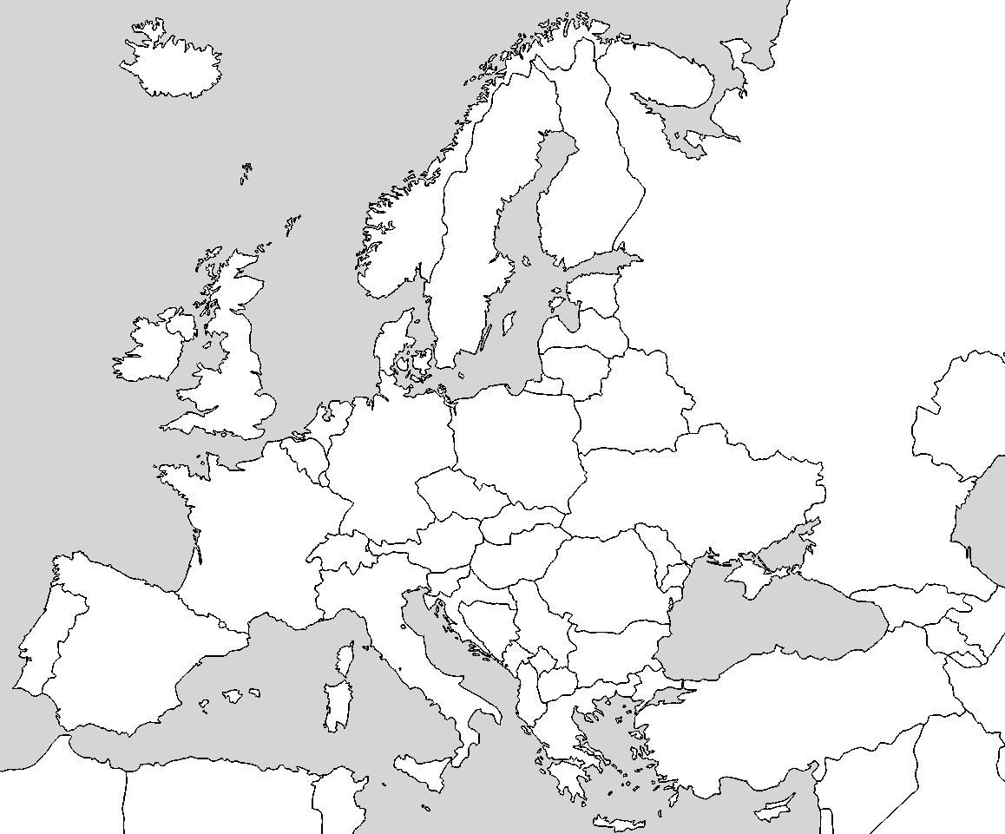

1.Nemecko

2.Grécko

3.Taliansko

4.Litva

5.Nórsko

6.Dánsko

7.Poľsko

8.Ukrajina

9.Fínsko

10.Francúzsko

11.Belgicko

12.Švajčiarsko

13.Slovinsko

14.Chorvátsko

15.Rumunsko

16.Portugalsko